**异质人脸识别方法LRA-GL**

**1. 人脸分割方法libfacedetection**

这是一个基于CNN的图像人脸检测的C++开源库。CNN模型已被转换为C源文件中的静态变量。源代码不依赖于任何其他库。你所需要的只是一个c++编译器,就可以使用c++编译器在Windows、Linux、ARM和任何平台下编译源代码。

|  |  |
| --- | --- |
|  | E:\CASIA\NIRnVIS\Croppedv3\training\vis\00001.jpg |

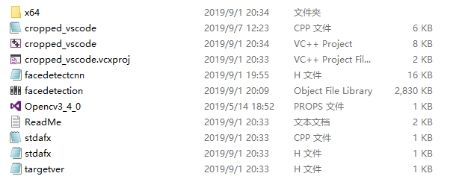

核心代码部分

利用libfacedetection库中的facedetect_cnn函数对输入图像进行人脸检测，返回人脸检测框的x，y，w，h, confidence（5个数值），这5个数值表示人脸在原图中的位置、尺寸和置信度。

其中x和y为检测框的左上角坐标，w和h为检测框的宽和高， confidence为该检测框的置信度

输入待切割图像，原图先缩小0.8，然后将缩小原图输入libfacedetection，置信度阈值为90，得到人脸检测框（x,y,w,h,confidence），然后该检测框向中心收缩0.8，然后利用收缩后的检测框在原图图像中切割人脸。

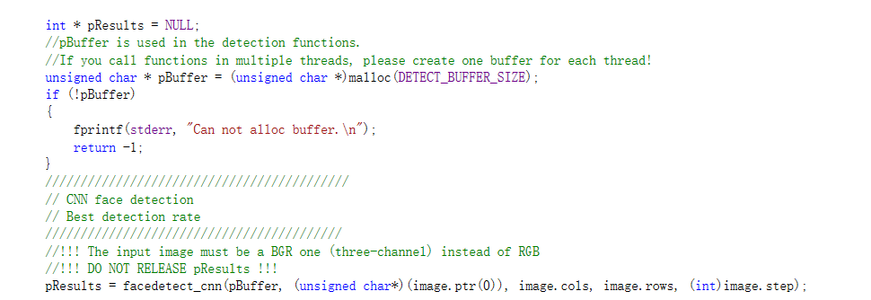

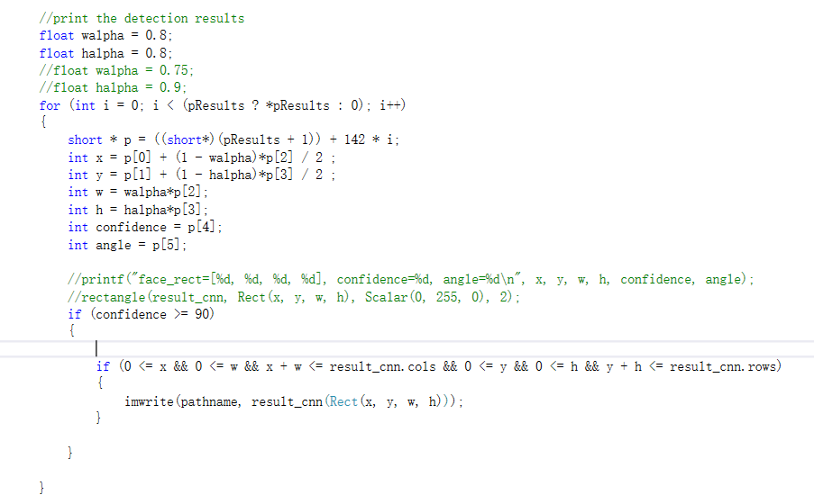

**2. 均值模式LBP（uniform-LBP）**

|  |  |
| --- | --- |
|  |  |
| 半径为1，8个采样点 | 半径为2，8个采样点 |

对于指定cellsize的uniform-LBP特征，采用多个不同半径的uniform-LBP特征进行拼接，使得特征信息更为丰富

比如cellsize=16，采用半径为1、3、5、7的uniform-LBP特征向量进行拼接，拼接方式为顺序串联；比如cellsize=8，采用半径为1、2、3的uniform-LBP特征向量进行拼接，拼接方式为顺序串联；比如cellsize=3，采用半径为1的uniform-LBP特征向量。保证半径的两倍不大于cellsize即可。

对于尺寸为N=128的图像，cellsize=8，采用3个半径（分别为1、2、3），则uniform-LBP特征向量的维度计算公式如下，59为单个cell直方图的维度。

$$p=3*floor{\left(\frac{N}{cellsize}\right)}^{2}*59=45312$$

MATLAB代码，

采用工具函数extractLBPFeatures实现核心lbp特征提取任务

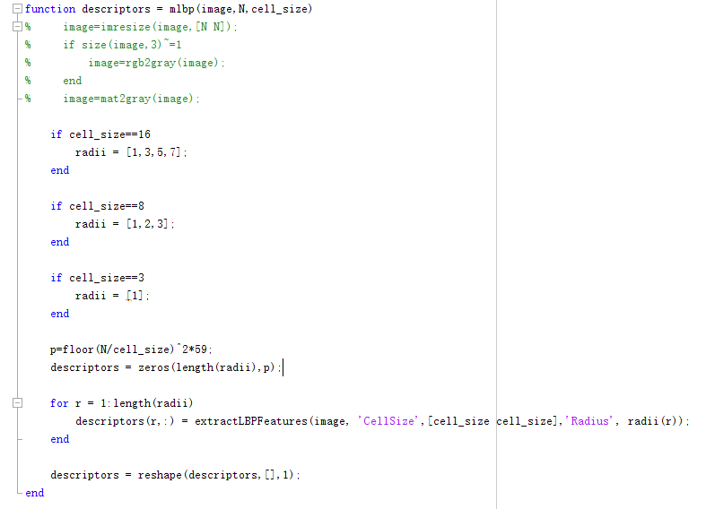

**3. 引入泛型学习（GL）的线性回归分析LRA**

考虑一下人脸识别问题的数学模型

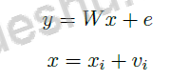

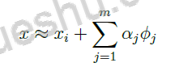



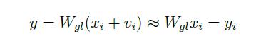

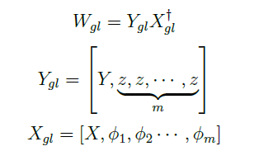

这里为类内变化基，即是可见光特征与红外线特征做差得到，类内变化特征向量

**训练步骤**，

在这里需要做两步训练。第一步是在训练集中将类内变化基映射到零空间，从而使得模型能够学习到如何将测试probe图像中的变化残差消除为零，得到最接近的测试gallery图像；第二步训练，是在测试集中将原型gallery图像映射至由one-hot类别向量组成的目标矩阵，从而使得模型学习到将gallery图像映射至one-hot类别向量的映射矩阵。

这种等距离嵌入的设置避免了耗时的最近邻搜索识别，因为通过向量的最大元素可以有效地找到最近的原型。

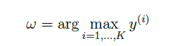

**Matlab代码**，

1. 读入训练集中的类内图像，单个类别6张图像，分别为5张红外图像，1张可见图像，代码中visIm代表可见图像，nirIm代表红外图像，图像读入X变量中，X变量为一份cell数据结构，维度为1*6

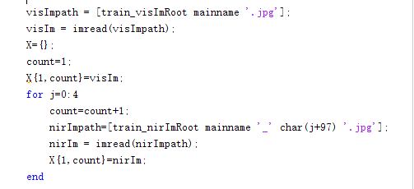

1. 提出X中2~6位置的红外图像，先转换为uniform-LBP特征

提出X中1位置的可见图像，转换为 uniform-LBP特征

用红外LBP特征减去可见LBP特征，既得类内变换基phifeature

将5个类内变换基phifeature放入phiSet，如此迭代357个类别，将357*5个类内变换基phifeature放入phiSet

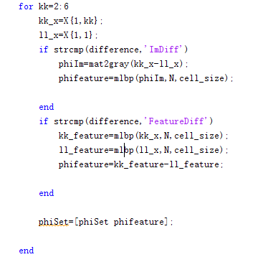

1. 读入测试集图像，可见光图像作为gallery图像提取LBP特征向量然后收集至test_G; 红外图像作为probe图像提取LBP特征向量然后收集至test_P；构建有one-hot类别向量组成的目标矩阵test_L

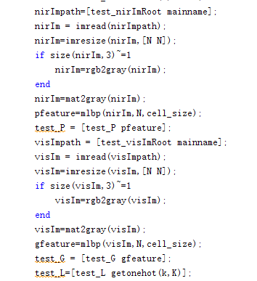

1. 将训练步骤中的第一步和第二步结合在一起，构建训练的X和Y

设置中间变量alpha变量，方便后续引入核函数，同时也是训练的核心步骤之一

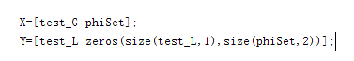

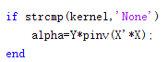

1. x变量为probe的LBP特征向量经过映射矩阵得到类别标签（有进行归一化处理）

然后定义相似度函数为欧氏距离，通过相似度函数寻找与之最为匹配的类别标签y，并且计算出每个probe类别与每个gallery类别的距离矩阵DISTANCE，距离值越小表示类别越接近

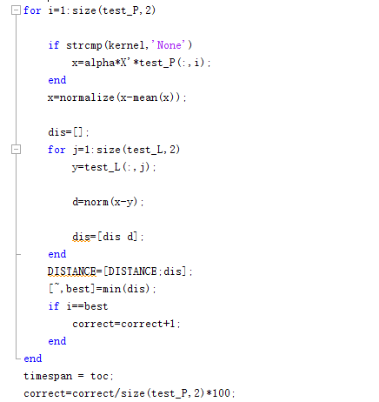

1. 绘制CMC曲线

Max_rank为测试集的类别数

通过排序并计算每个rank下的准确率，准确率保存在rank_value列表中

